Změny ve mzdách od 1.1.2015

Tento dokument může být ještě mírně aktualizován během ledna 2015 (např. až v lednu 2015 budou známy hodnoty pro nezapočitatelnou částku u exekucí).
Některé změny bude možné nastavit automaticky, pomocí Sady vzdálených funkcí (sada Nastavení mezd pro rok 2015), změny vyznačené červeně je třeba nastavit ručně.
Doporučujeme nastavit změny až po provedení uzávěrky za prosinec 2014.

Legislativní konstanty
- Max. (SP) vyměřovací základ (mz27vymz ) má od 1.1.2015 hodnotu 1 277 328 Kč
- Solidární daň se platí od částky (mz27maxsol) má od 1.1.2015 hodnotu 106 444 Kč, je to částka, nad kterou zaměstnanec odvádí solidární daň
- Min. mzda měsíční (mz27zpnepl) má od 1.1.2015 hodnotu 9200
- Min. mzda hodinová (mz27minhod) má od 1.1.2015 hodnotu 55 Kč

- Částka na osobu povinného (mz27exepra) má od 1.1.2015 hodnotu 6118
- Částka na osobu vyživovanou (mz27exevyz) má od 1.1.2015 hodnotu 1529,50
- Částka srážená bez omezení (mz27exebez) má od 1.1.2015 hodnotu 9177

Nastavení kalendářů
Změnu nelze provést automaticky, je potřeba ji nastavit ručně.
Nejpozději po uzávěrce za 12/2014 si vygenerujte kompletní kalendáře (měsíční nebo denní) pro rok 2015.
Vygenerujte si i plánovací kalendář ve variantě měsíční a ve variantě denní (i když jinak používáte kalendáře denní). Jinak nedojde k výpočtu měsíčních průměrů. Identifikaci plánovacího kalendáře zjistíte v činnosti Parametry – záložka Chování.
Když není vygenerovaný plánovací kalendář ve variantě denní, pak to pracuje chybně s minimální mzdou, objevuje se hlášení MIN001, i když se objevit nemá !!!!!!!!!!!!!
Všechny kalendáře vygenerujete v činnosti DEFINICE - Pracovní doba.
Pokud nevyužíváte „Číselník svátků“, pak na dotaz „Provést opravu pracovních dnů na svátky dle číselníku svátků?“ odpovězte Ne.

Parametry nemocenských dávek
Pokud používáte „dlouhé směny“, pak bude muset být provedeno individuální nastavení.
Nově zavedené algoritmy:
A15A – algoritmus pro nemoci, vzniklé po 1.1.2015

Solidární zvýšení daně
Změnu nelze provést automaticky, je potřeba ji nastavit ručně.

V činnosti Daňové tabulky souhrnné zůstává v platnosti tabulka DSOL01.
Nastavte dvě nové hodnoty:
- Hodnotu 0 – 106 444 , pevná část 0, procento 0, zálohová, platnost od 1.1.2015
- Hodnotu 106 445 – 999999999999, pevná část 0, procento 7, zálohová, platnost od 1.1.2015

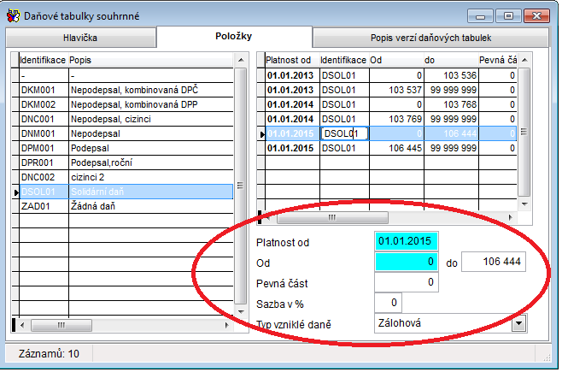

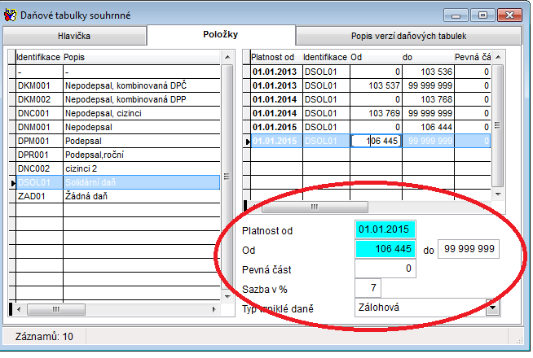

Elektronické formuláře
Povinnost podávat formuláře elektronicky byla odložena o rok, doporučujeme je postupně během roku zavést.

K dispozici jsou tyto elektronické formuláře:
ELDP – Evidenční list důchodového pojištění
ONZ – Oznámení o nástupu do zaměstnání
PDSHL1 - Hlášení k záloze na pojistné na důchodové spoření za období
PVPOJ - Přehled o výši pojistného
NEMPRI - Příloha k žádosti o
Sestava pro elektronické hlášení odvodu zdravotního pojištění na VZP – sestava existuje ve třech variantách. Záleží na způsobu zadání VS u zdravotní pojišťovny 111 v činnosti „DEFINICE – Zdravotní a sociální pojišťovny“.
Buď je VS uveden na 10 míst, včetně čísla 01, pak použijte sestavu „ZP -VZP elektronicky varianta2“.
Buď je VS uveden na 10 míst, včetně čísla 00, pak použijte sestavu „ZP -VZP elektronicky varianta3“.
Nebo je VS uveden na 8 míst bez čísla 00, pak použijte sestavu „Zdrav. poj. VZP elektronicky“.

Daňová zvýhodnění na vyživované děti
Zadejte v číselníku „DEFINICE – POLOŽKY MEZD – Měsíční daňová zvýhodnění a slevy na dani“.
Doporučené identifikace při zadání do Bílého motýla jsou:
Částky pro rok 2015:

Popis | Identifikace | Částka měsíčně | Částka ročně
na jedno dítě (ne ztp/p) | JJO01 | 1 117 | 13 404
na druhé dítě (ne ztp/p) | JJO02 | 1 317 | 15 804
na třetí a další dítě (ne ztp/p) | JJO03 | 1 417 | 17 004
na jedno dítě ZTP/P | JJO11 | 2 234 | 26 808
na druhé dítě ZTP/P | JJO12 | 2 634 | 31 608
na třetí a další dítě ZTP/P | JJO13 | 2 834 | 34 008

Druh – Daňové zvýhodnění – měsíční zvýh. (s bonusem) – na dítě/na ZTP dítě – od data 1.1.2015

Např.:
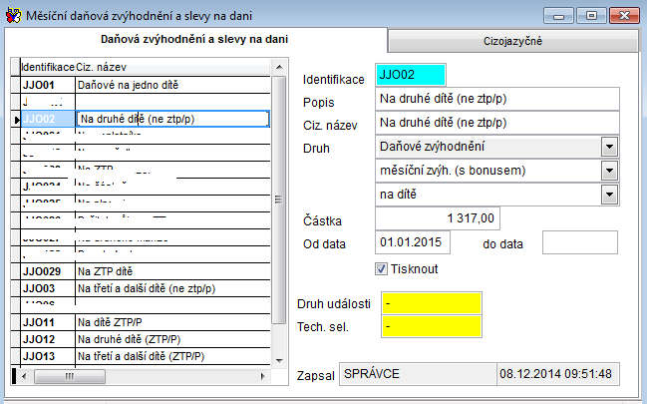

Sleva za umístění dítěte (tzv. „školkovné“)
- Školkovné lze uplatnit v rámci ročního zúčtování záloh za rok 2014
- Školkovné za každé vyživované dítě lze uplatnit maximálně do výše minimální mzdy platné k 1.1. zdaňovacího období, tj. za rok 2014 je to do výše 8500
- Zadejte v číselníku „DEFINICE – POLOŽKY MEZD – Roční daňová zvýhodnění a slevy na dani“. Doporučená identifikace při zadání do Bílého motýla je JJR030.

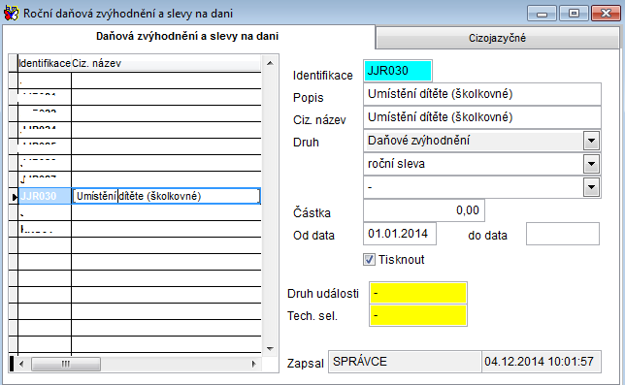

Přehled doporučených identifikací daňových zvýhodnění typu roční nebo roční s bonusem:
Za umístění dítěte | JJR030
Na poplatníka | JJR021
Na manželku | JJR022
Na manželku ZTP | JJR023
Na částečnou invaliditu | JJR024
Na plnou invaliditu | JJR025
Držitel průkazu ZTP/P | JJR026
Na studium | JJR027
Na dítě | JJR01
Na ZTP dítě | JJR11

- Školkovné se zadá na Kartu pracovníka – záložka Roční pol. ve výši skutečných výdajů, maximálně do výše 8500.

